RT 846 Laumans IDEAL-VARIABEL Ortgangsziegel links innenl. Steg xenon-grau

Randers Tegl

Eigenschaften

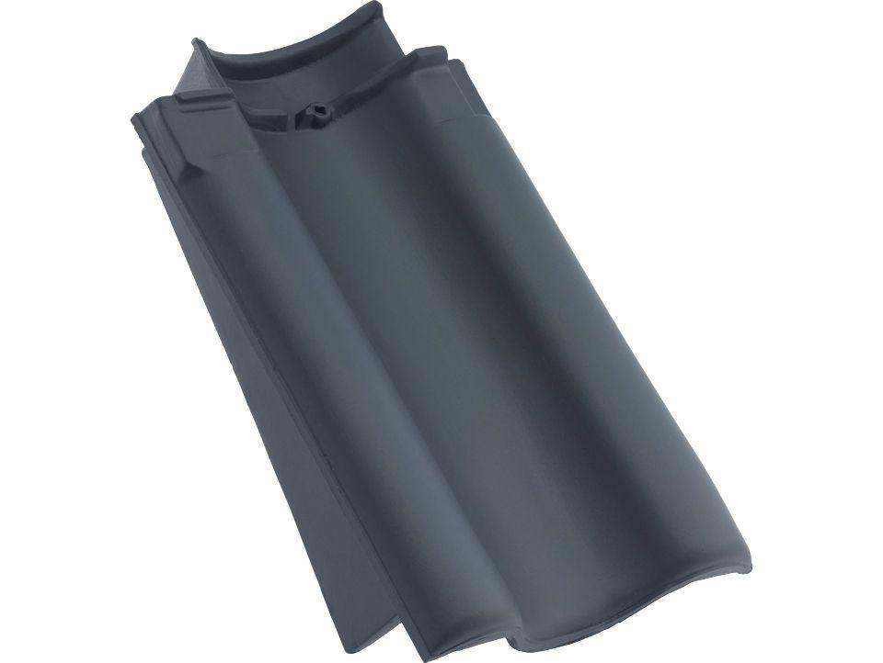

HAN:

98461150

Art Formziegel

Ortgangziegel

Farbton

grau

Format

Ganzer Ziegel

Oberfläche

engobiert

Werkstoff

Ton

Breite (mm)

250,00

Länge (mm)

415,00

Ausrichtung

links